Пермский филиал федерального государственного автономного образовательного учреждения высшего образования   
«Национальный исследовательский университет   
«Высшая школа экономики»   
  
*Факультет экономики, менеджмента и бизнес-информатики*   
  
  
Чижа Дмитрий Вадимович

ЛАБОРАТОРНАЯ РАБОТА №12

ВАРИАНТ 14

по направлению подготовки *38.03.05 Бизнес-информатика*   
образовательная программа «Программная инженерия»

**Работу выполнил:**   
студент группы ПИ-17-1   
1 курса факультета экономики,  
 менеджмента   
и бизнес-информатики   
Д.В. Чижа

**Научный руководитель:**   
Доцент кафедры   
информационных технологий  
 в бизнесе,   
к.т.н. О.Л. Викентьева

Пермь, 2018 год

# Диаграмма классов

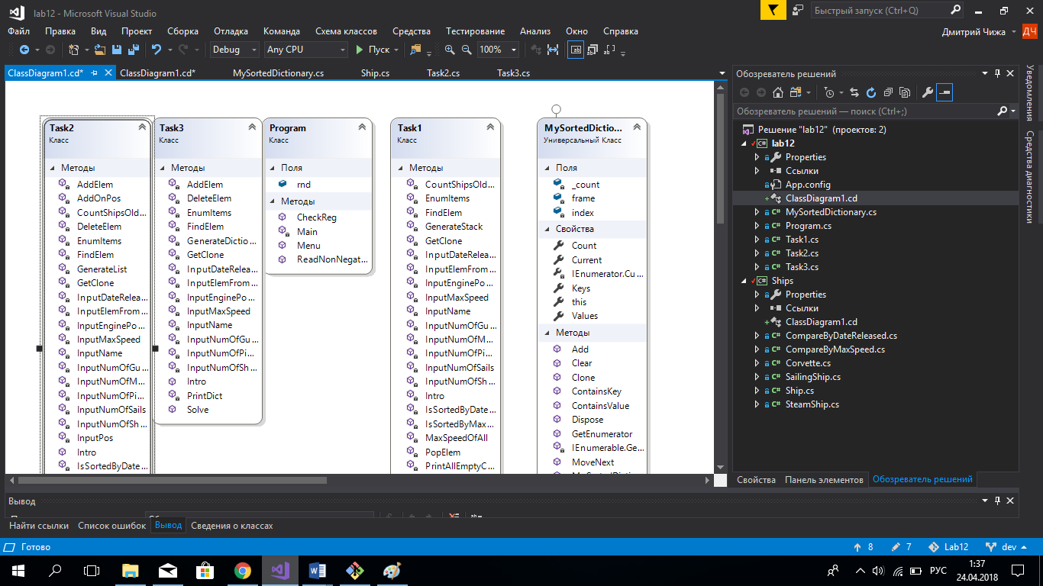

**Рисунок 0.1 Диаграмма классов основной части**

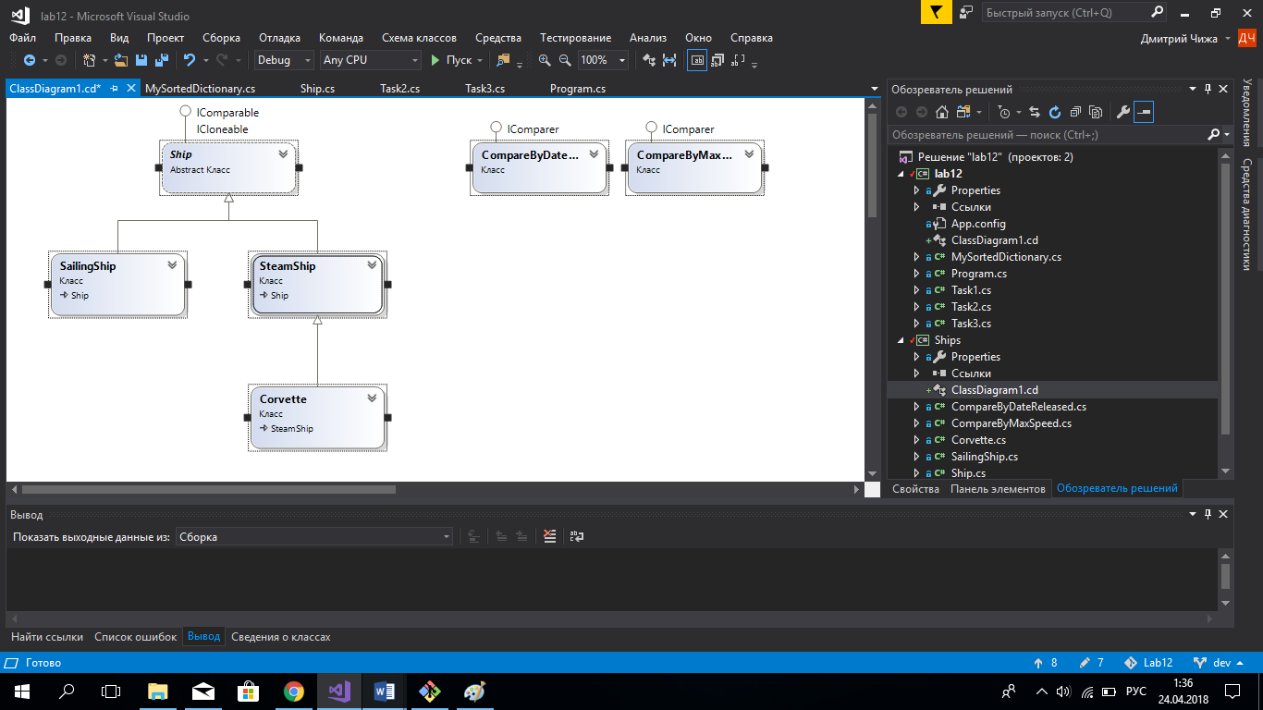

**Рисунок 0.2 Диаграмма классов библиотеки**

# Вопросы:

1) для чего нужны виртуальные методы;

Виртуальные методы нужны для того, чтобы реализовывать динамический полиморфизм в ООП. С помощью него можно объявив метод в базовом классе, переопределять его в производных. Тем самым при вызове метода от объекта базового класса во время выполнения программы (после компиляции) будет проверено две вещи: 1) не является ли объект ссылкой на объект производного класса; 2) если (1) истина, то проверяется не переопределён ли виртуальный метод в производном классе.

2) для чего нужны абстрактные классы и интерфейсы.

Абстрактные классы и интерфейсы нужны для того, чтобы реализовывать полиморфизм в ООП. С помощью них можно определять общие свойства/ методы для производных классов, которые затем должны определены в производных классах

# Этап 5. Тестирование

Часть 1:

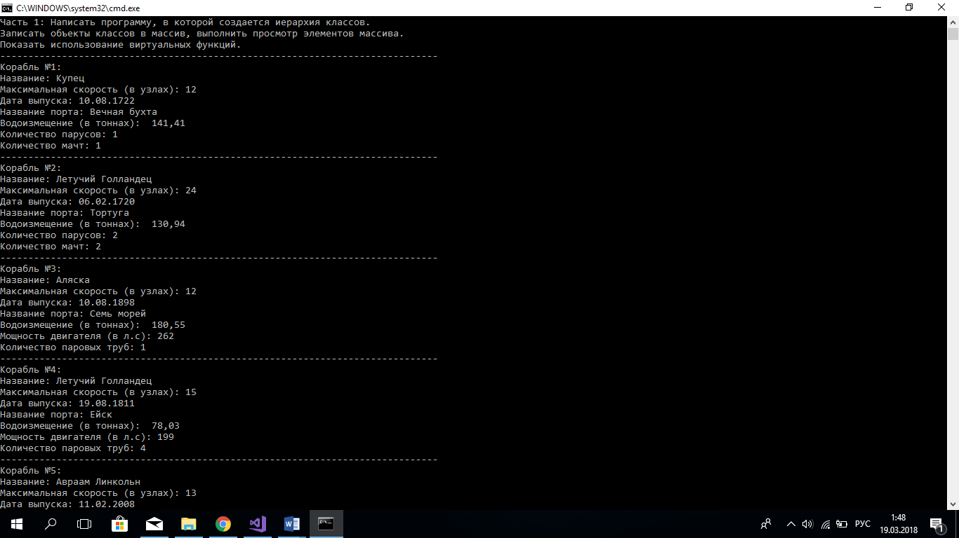

Часть 2:

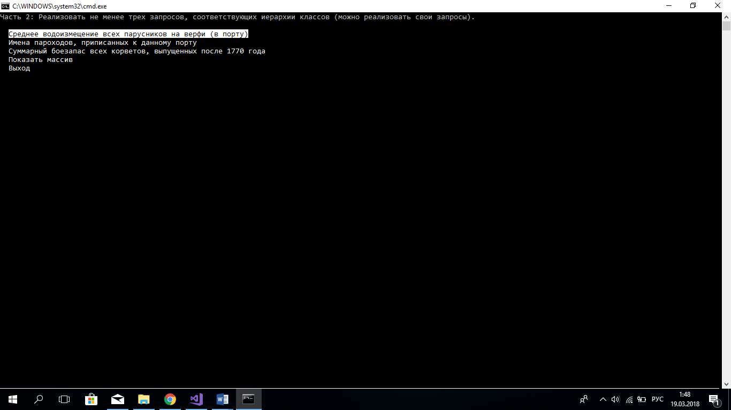

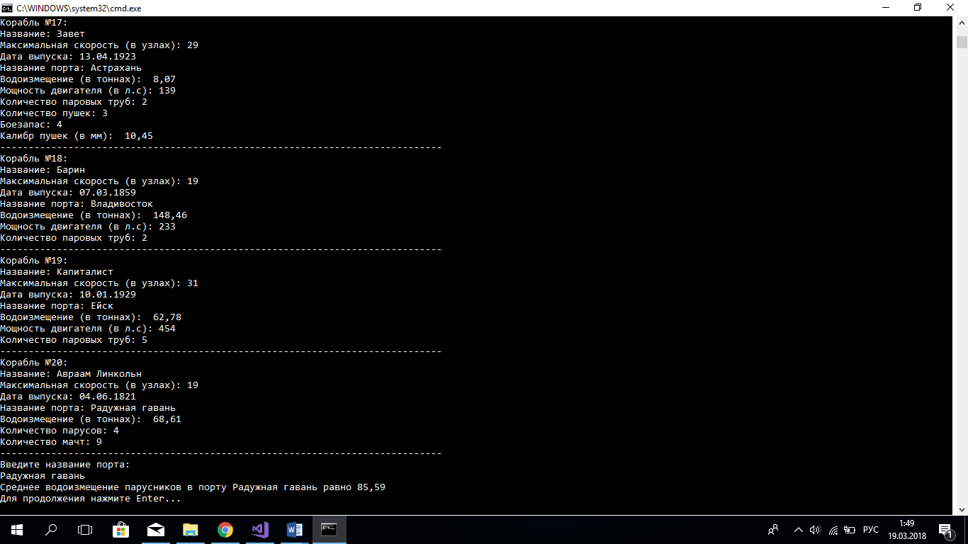

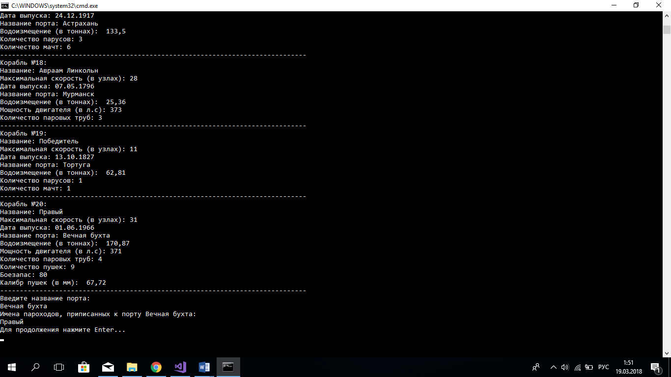

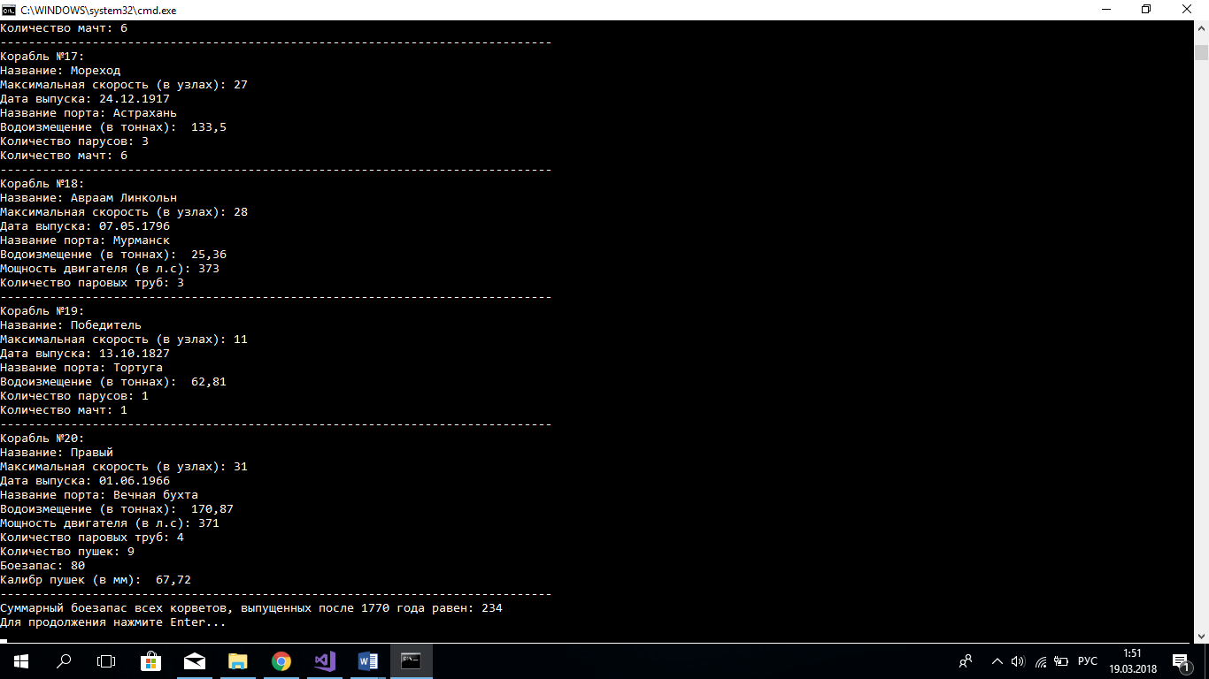

Часть 3:

